**实操练习**

现通过对肠道微生物样本进行菌株的分离培养，获得了4株菌，菌株编号分别为：AF02-12，AF66-2pH10A, AM33-7BH, OM05-7AA。对4株菌分别完成了16S rDNA测序和全基因组测序，序列已同步上传云端服务器（文件名：人体共生微生物培养组学及微生态产业练习数据源），请完成以下作业，并将比对结果填写再下表中。

1. 请对以下几株微生物的16S rRNA序列进行比对分析，获得物种分类信息，填入表1，并对这几株菌之间的16S rRNA同源性进行比较，相似度填入表2；
2. 分析基因组的同源性，分别进行全基因组ANI和DDH比对，比对相似率填入表3和表4.

**16S rRNA 比对**：

* **CNGB Blast比对（需注册，免费使用）**

<https://db.cngb.org/blast/blast/blastn/>

* **NCBI**

<https://blast.ncbi.nlm.nih.gov/Blast.cgi?PROGRAM=blastn&PAGE_TYPE=BlastSearch&LINK_LOC=blasthome>

* **Ezbiocloud （需注册，对科研单位免费）**

<https://www.ezbiocloud.net/identify>

**全基因组同源性比对：**

* 全基因组ANI的计算<https://www.ezbiocloud.net/tools/ani>**（需注册，对科研单位免费）**
* 基因组DDH的计算：<http://ggdc.dsmz.de/distcalc2.php>

表1、分离4株菌的物种分类信息（16S rDNA比对，CNBG比对结果）

|  |  |  |  |
| --- | --- | --- | --- |
| 菌株编号 | 比对长度 | 相似度 | 物种分类信息 |
| AF02-12 |  |  |  |
| AF66-2pH10A |  |  |  |
| AM33-7BH |  |  |  |
| OM05-7AA |  |  |  |

表2、分离4株菌的物种分类信息（16S rDNA比对，NCBI比对结果）

|  |  |  |  |
| --- | --- | --- | --- |
| 菌株编号 | 比对长度 | 相似度 | 物种分类信息 |
| AF02-12 |  |  |  |
| AF66-2pH10A |  |  |  |
| AM33-7BH |  |  |  |
| OM05-7AA |  |  |  |

表3、分离4株菌株之间的16S rDNA的同源性信息

|  |  |  |  |  |
| --- | --- | --- | --- | --- |
|  | AF02-12 | AF66-2pH10A | AM33-7BH | OM05-7AA |
| AF02-12 | 100 |  |  |  |
| AF66-2pH10A |  | 100 |  |  |
| AM33-7BH |  |  | 100 |  |
| OM05-7AA |  |  |  | 100 |

表4、分离4株菌株之间的全基因组ANI的同源性信息

|  |  |  |  |  |
| --- | --- | --- | --- | --- |
|  | AF02-12 | AF66-2pH10A | AM33-7BH | OM05-7AA |
| AF02-12 | 100 |  |  |  |
| AF66-2pH10A |  | 100 |  |  |
| AM33-7BH |  |  | 100 |  |
| OM05-7AA |  |  |  | 100 |

表5、分离4株菌株之间的全基因组DDH同源性信息

|  |  |  |  |  |
| --- | --- | --- | --- | --- |
|  | AF02-12 | AF66-2pH10A | AM33-7BH | OM05-7AA |
| AF02-12 | 100 |  |  |  |
| AF66-2pH10A |  | 100 |  |  |
| AM33-7BH |  |  | 100 |  |
| OM05-7AA |  |  |  | 100 |

**备注：CNGB比对方法：**

（1）注册

（2）打开比对网页：<https://db.cngb.org/blast/blast/blastn/>

（3）上传序列，其他参数默认

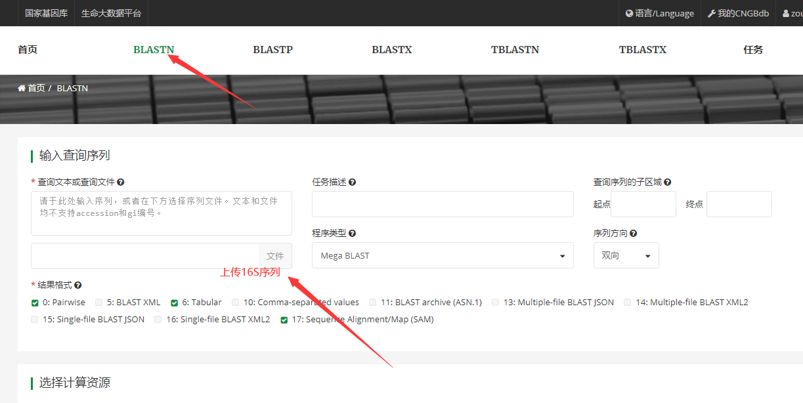

（4）选择数据库

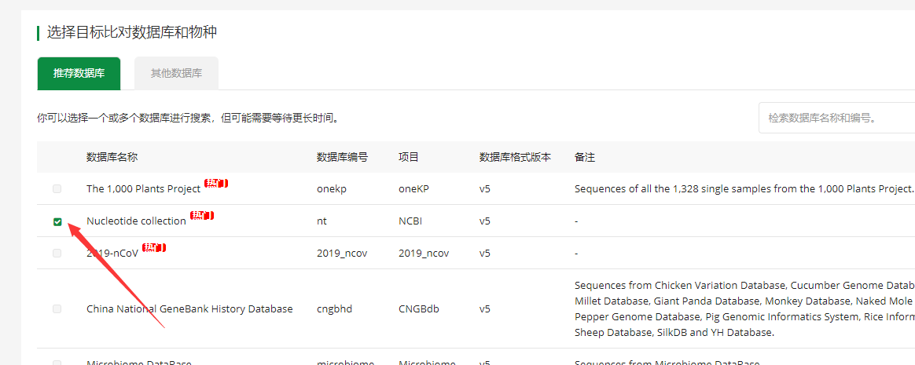

（5）提交Blast

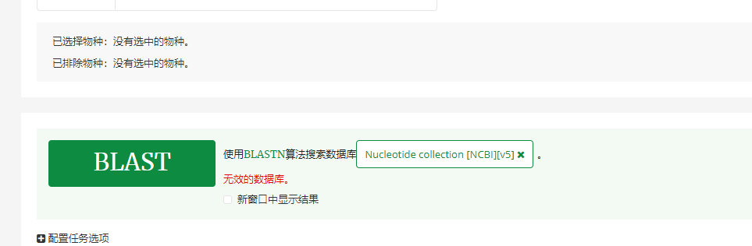

（6）比对任务运行

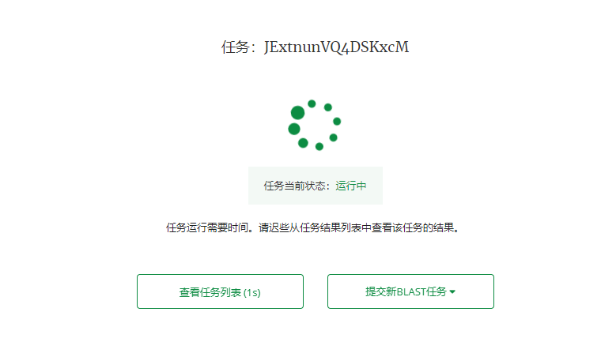

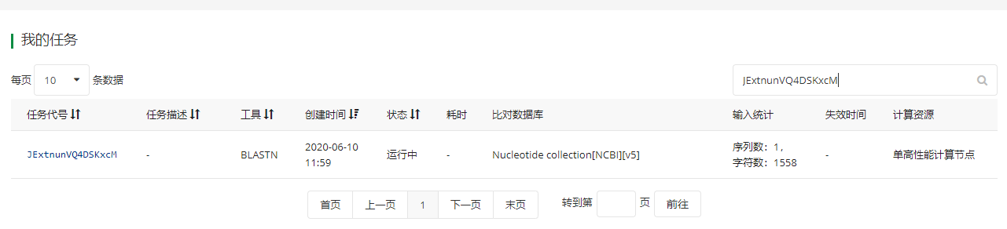

（7）完成比对，提取结果

约3-5分钟完成比对，邮件提醒比对结果，可点击链接进行查阅

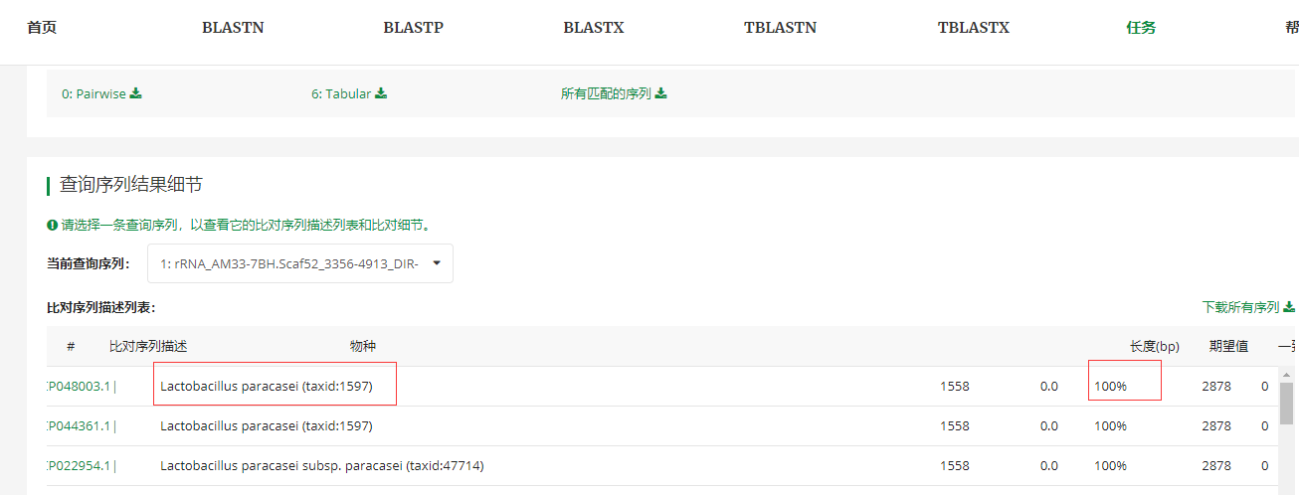

**NCBI，Ezbiocloud，DDH可参考课程中介绍的方法**